Сознательные и бессознательные механизмы трансформации наследственных программ в родологическом консультировании.
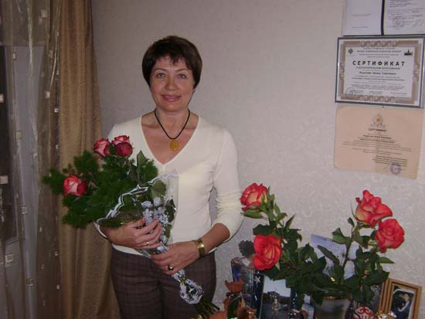
Федотова Ирина Сергеевна - психолог, специалист в области телесно-ориентированной терапии, родолог, руководитель Московского отделения Международной Школы Родовой Культуры Семьи, преподаватель национального уровня ППЛ.
В своей консультативной практике я с удовлетворением отмечаю, что на консультации стали приходить люди молодого поколения, лет от 27-28, а также 30-35 летние с разнообразными запросами о семье и об успешной реализации себя в деятельности. Оказывается, их называют Миллениалы (рожденные в промежуток с 80-го до 2000-го). В интернете прочитала некоторые их характеристики: «милленаризм не женятся или женятся поздно. Времена стали проще, мужчины — менее ответственными, женщины — более уязвимыми. Им, миллениалам, более приятны «нематериальные» ценности: путешествия, спорт, здоровье, знания. Да, за все это тоже приходится платить, но это уже не вещи, а впечатления и состояния».
Для нас, тех кто изучает родологию и пользуется ею практически в своей жизни и в деятельности это очевидное соединение влияние окружающей среды и проявления наследственных родовых программ.
В консультативной практике, обращение клиентки с беспокойствами за своего сына (это не миллениалы, и ценности их старомодны).

«Хочу, чтобы у моего сын была семья. Чтобы он жил долго, в здоровье и счастливо».

Запрос основан на беспокойстве, что 28-летний сын не может остановить свой выбор на девушке для создания семьи. Напряжение актуализирует бывшая свекровь (бабушка по отцу). Все девушки не достойны внука, а тех, кого предлагает она, внук отклоняет.

После построения генограммы родологическое исследование проводили для сбора информации «как происходил выбор партнера для создания семьи» в Роду матери и отца сына клиентки, и как влияло создание семьи на «жизнь, здоровье и счастье мужчины».
По обоим Родам есть фактор: уход мужчин из семейного союза, поэтому для потомка мальчика не привлекательно создавать семью.

Оказалось, что в обоих Родах мужчины создавали семьи по взаимному чувству или симпатии, рождались дети. По Роду матери стабильных браков больше. В обоих Родах в семье мужчины подчиняются женщинам. В Роду матери это приводит к внутреннему конфликту мужчины, он делает все для семьи, в ущерб своим личным потребностям и интересам. В Роду отца это проявляется во вне, мужчины следуют своим личным потребностям и интересам в ущерб отношениям в семье, рано уходят из жизни. В истории обоих Родов мужчина был подвергнут сомнению в своих достоинствах, верности и ответственности в семье.

Задача потомка, а в данном случае помощи мамы в решении задачи, состоит в трансформации образа мужчины как любящего, достойного, ответственного семьянина. И возможности проявлении своих индивидуальных потребностей и интересов бесконфликтно, во благо себя и своей семьи. Создание новых взаимоотношений мужа и жены достойных друг друга в семье: равноценных и равнозначных, доверяющих и уважающих друг друга.

Обычно, поиск ресурсов Рода под запрос ведется как сбор качеств, навыков и талантов предков, для решение поставленной задачи потомком. Особенностью этого консультативного случая является то, что в качестве ресурса может быть использована потребность в проявлении творческой составляющей мужчин по Роду матери, особенно прадеда Владимира.
Это та нереализованная потребность предка, которая обладает энергией для ее осуществления (BID по Тойчу).

Сын клиентки постоянно реализует потребность к творчеству. Он закончил художественную школу, обучился игре на гитаре, занимается аранжировкой, сочиняет музыку и пишет тексты. Фотографирует профессионально. Бессознательно, творческая составляющая проявляется и в поступках — прощение и принятие людей такими какие они есть, изменение образа жизни как здорового (спорт, питание), переосмысление семейных ценностей.

По моему мнению, это проявление естественной формы трансформации наследственных напряжений в Родовых программах, катализатором которой послужила потребность проявления творческой составляющей членов Рода.
Соединение осознанной программы трансформации наследственных программ, которой пришла заниматься мама с естественной формой трансформации, которую ее сыну легко проявить, и со настройка этих двух программ, поможет изменить качество жизни потомка, а именно «жить в здоровье, долгие годы и счастливо».
